# КРАТКИЙ ОБЗОР ВТОРИЧНОГО РЫНКА ЖИЛОЙ НЕДВИЖИМОСТИ Г. НОВЫЙ УРЕНГОЙ ЗА ДЕКАБРЬ 2017Г.[1]

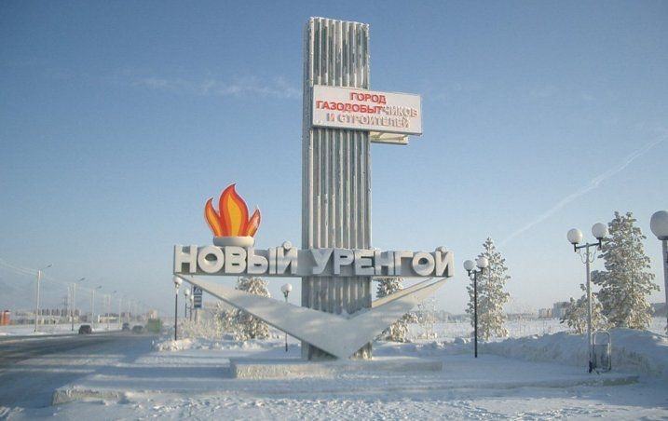

# ОСНОВНЫЕ ВЫВОДЫ

* Предложение вторичного рынка жилой недвижимости в декабре 2017 г. составило 978 квартир;
* В декабре наибольшее количество квартир предлагается в Южной части города (50,6% от общего объема предложения);
* Удельная цена предложения в декабре 2017 г. на вторичном рынке жилой недвижимости г. Новый Уренгой составила 89214 руб./кв. м;
* Большая часть объектов г. Новый Уренгой представлена в домах в панельном исполнении.

# Анализ предложения на вторичном рынке г. Новый Уренгой за декабрь 2017 г.

Предложение вторичного рынка жилой недвижимости в декабре 2017 г. составило 978 квартир (исключая квартиры за чертой города и другие типы: пансионаты, общежития, коммунальные квартиры, а также малоэтажное строительство).

Более ⅓ предложения вторичного рынка в декабре 2017 года занимают трехкомнатных квартир (36,8% от общего объема). Популярность также набирают однокомнатные квартиры (30,9%), за ними следую двухкомнатные, доля которых 29,7% от общего объема. Менее востребованными считаются многокомнатные квартиры (2,7%).

Рис. 1.1. Структура предложения по количеству комнат

В Южной части города в декабре 2017 года сосредоточено 50,6% предложения объектов вторичной недвижимости. На Северную часть города приходится 49,4% предложения.

Рис. 1.2. Структура предложения по районам

# Анализ ценовой ситуации на вторичном рынке г. Новый Уренгой за декабрь 2017 г.

Удельная цена предложения в декабре 2017 г. на вторичном рынке жилой недвижимости г. Новый Уренгой составила 89214 руб./кв. м, что на 723 руб. выше, чем в предыдущем месяце.

По сравнению с аналогичным периодом прошлого года снижение цены за квадратный метр составило 404 руб. (0,5%).

Рис. 2.1. Удельная цена предложения

Удельная цена предложения по количеству комнат в декабре 2017 года изменилась незначительно, так наиболее дорогим жильем, по-прежнему считаются 1-комнатные (94866 руб./кв. м.) и многокомнатные (93219 руб./кв. м.) квартиры. В среднем за один квадратный метр 2-комнатных квартир придется заплатить 90156 руб., а за один квадратный метр 3-комнатных квартир - 85498 руб.

Рис. 2.2. Удельная цена предложения по количеству комнат

Наибольшая удельная цена традиционно наблюдается в Северной части города, в декабре 2017 года она составила 90861 руб./кв. м. В южной части – 87704 руб./кв. м.

Рис. 2.3. Удельная цена предложения по районам

**Приложение 1. Числовая пространственно-параметрическая модель вторичного рынка г. Новый Уренгой за декабрь 2017 г.[2]**

|  |  |
| --- | --- |
| **Номер столбца** | **Показатель** |
| 1 | Объем выборки, шт. |
| 2 | Средняя цена, тыс. руб. |
| 3 | СКО, тыс. руб. |
| 4 | Погрешность, тыс. руб. |
| 5 | Погрешность, % |
| 6 | Минимум, тыс. руб. |
| 7 | Максимум, тыс. руб. |
| 8 | Медиана, тыс. руб. |
| 9 | Средняя площадь, кв. м |
| 10 | СКО, кв. м |
| 11 | Погрешность, кв. м |
| 12 | Погрешность, % |
| 13 | Минимум, кв. м |
| 14 | Максимум, кв. м |
| 15 | Медиана, кв. м |
| 16 | Удельная цена, руб./кв. м |
| 17 | СКО, руб./кв. м |
| 18 | Погрешность, руб./кв. м |
| 19 | Погрешность, % |
| 20 | Минимум, руб./кв. м |
| 21 | Максимум, руб./кв. м |

|  |  |  |  |  |  |  |  |  |  |  |  |  |  |  |  |  |  |  |  |  |  |  |
| --- | --- | --- | --- | --- | --- | --- | --- | --- | --- | --- | --- | --- | --- | --- | --- | --- | --- | --- | --- | --- | --- | --- |
| **Кол-во комн.** | **Тип домостроения** | **1** | **2** | **3** | **4** | **5** | **6** | **7** | **8** | **9** | **10** | **11** | **12** | **13** | **14** | **15** | **16** | **17** | **18** | **19** | **20** | **21** |
| Все | Все | 978 | 5034283 | 1680327 | 107517 | 2,14 | 1780000 | 25500000 | 4800000 | 56,43 | 16,84 | 1,08 | 1,91 | 18,30 | 175,00 | 57,00 | 89214 | 13632 | 116 | 0,13 | 33825 | 153846 |
| Кирпичное | 78 | 5793077 | 2315390 | 527726 | 9,11 | 1850000 | 14000000 | 5375000 | 65,85 | 22,11 | 5,04 | 7,65 | 31,80 | 137,10 | 62,00 | 87979 | 17714 | 494 | 0,56 | 45588 | 142857 |
| Монолитное | 79 | 5787089 | 2080874 | 471225 | 8,14 | 2600000 | 12000000 | 5500000 | 60,73 | 21,60 | 4,89 | 8,06 | 32,00 | 145,60 | 56,00 | 95300 | 16136 | 466 | 0,49 | 50228 | 131250 |
| Панельное | 697 | 4904346 | 1528319 | 115862 | 2,36 | 1780000 | 25500000 | 4800000 | 55,89 | 15,29 | 1,16 | 2,07 | 18,30 | 175,00 | 57,00 | 87752 | 12923 | 131 | 0,15 | 33825 | 153846 |
| Блочное | 124 | 4807742 | 1493931 | 269406 | 5,60 | 2700000 | 11900000 | 4500000 | 52,39 | 15,46 | 2,79 | 5,32 | 30,00 | 95,00 | 50,65 | 91772 | 11919 | 296 | 0,32 | 50657 | 130571 |
| 1-комн. | Все | 302 | 3632964 | 679917 | 78380 | 2,16 | 1780000 | 10000000 | 3500000 | 38,30 | 6,47 | 0,75 | 1,95 | 18,30 | 102,00 | 37,50 | 94866 | 11307 | 210 | 0,22 | 54412 | 142857 |
| Монолитное | 31 | 4086452 | 775184 | 283057 | 6,93 | 2600000 | 6000000 | 3850000 | 42,88 | 7,55 | 2,76 | 6,43 | 32,00 | 62,00 | 38,50 | 95291 | 16136 | 466 | 0,49 | 75145 | 126316 |
| Панельное | 195 | 3497718 | 382448 | 54916 | 1,57 | 1780000 | 5200000 | 3500000 | 36,94 | 4,12 | 0,59 | 1,60 | 18,30 | 54,00 | 37,00 | 94697 | 12923 | 131 | 0,14 | 69565 | 116129 |
| Блочное | 54 | 3625741 | 480721 | 132064 | 3,64 | 2800000 | 5000000 | 3475000 | 37,96 | 3,97 | 1,09 | 2,87 | 30,00 | 50,50 | 38,00 | 95507 | 11919 | 296 | 0,31 | 77632 | 130571 |
| 2-комн. | Все | 290 | 5159448 | 1030624 | 121250 | 2,35 | 2700000 | 10500000 | 5000000 | 57,23 | 9,15 | 1,08 | 1,88 | 41,00 | 93,40 | 56,00 | 90156 | 12898 | 200 | 0,22 | 50657 | 141667 |
| Кирпичное | 37 | 5654865 | 1006942 | 335647 | 5,94 | 4100000 | 9000000 | 5500000 | 64,60 | 10,02 | 3,34 | 5,17 | 48,00 | 82,00 | 62,00 | 87537 | 17714 | 494 | 0,56 | 62195 | 128070 |
| Монолитное | 30 | 5986667 | 1275629 | 473757 | 7,91 | 3000000 | 10500000 | 6100000 | 62,11 | 12,06 | 4,48 | 7,21 | 45,00 | 92,60 | 60,30 | 96384 | 16136 | 466 | 0,48 | 60484 | 131250 |
| Панельное | 193 | 4972021 | 916392 | 132270 | 2,66 | 3800000 | 10200000 | 4800000 | 55,43 | 7,51 | 1,08 | 1,96 | 41,00 | 93,40 | 56,00 | 89702 | 12923 | 131 | 0,15 | 68966 | 114286 |
| Блочное | 30 | 4927000 | 910347 | 338094 | 6,86 | 2700000 | 7000000 | 4875000 | 54,83 | 8,30 | 3,08 | 5,62 | 42,00 | 77,80 | 55,35 | 89860 | 11919 | 296 | 0,33 | 50657 | 116279 |
| 3-комн. | Все | 360 | 5818428 | 1372313 | 144856 | 2,49 | 2700000 | 14000000 | 5500000 | 68,06 | 9,96 | 1,05 | 1,54 | 40,00 | 103,00 | 66,00 | 85495 | 14087 | 180 | 0,21 | 45588 | 153846 |
| Монолитное | 15 | 7341176 | 1666390 | 890723 | 12,13 | 3300000 | 10000000 | 8500000 | 84,00 | 11,57 | 6,19 | 7,36 | 65,70 | 98,00 | 82,50 | 87395 | 16136 | 466 | 0,53 | 50228 | 128571 |
| Панельное | 288 | 5544007 | 1018120 | 120195 | 2,17 | 2700000 | 10500000 | 5425000 | 65,75 | 7,49 | 0,88 | 1,35 | 40,00 | 102,00 | 65,40 | 84322 | 12923 | 131 | 0,16 | 53691 | 153846 |
| Блочное | 40 | 6314000 | 1355047 | 433962 | 6,87 | 4500000 | 11900000 | 6000000 | 70,03 | 8,32 | 2,66 | 3,80 | 58,00 | 95,00 | 68,25 | 90161 | 11919 | 296 | 0,33 | 69412 | 126461 |

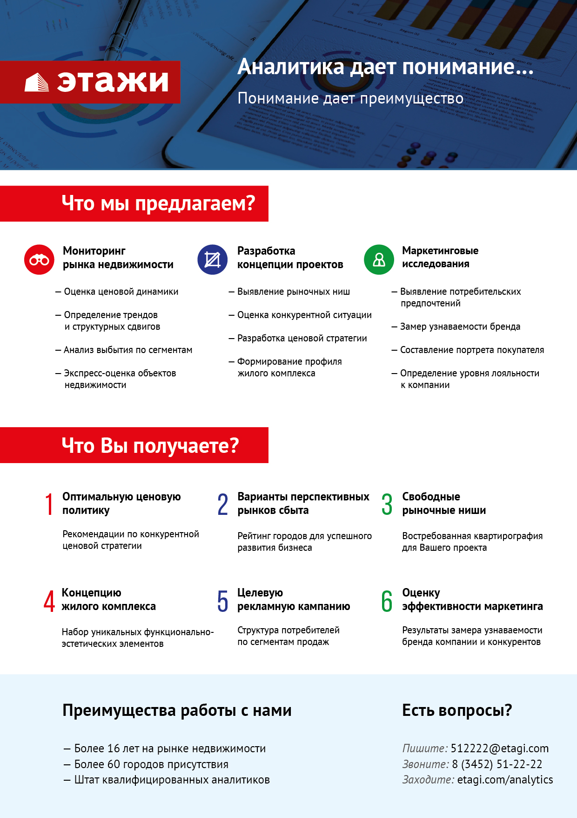

1. Отчет выполнен в соответствии с методическими рекомендациями по анализу рынка недвижимости Г.М. Стерника, принятыми Российской Гильдией Риэлторов

   2Источник фото: http://karelian.ru/stati/1951-interesnye-mesta-v-novom-urengoe.html
2. Числовая дискретная пространственно-параметрическая модель выполнена в соответствии с методическими рекомендациями по анализу рынка недвижимости Г.М. Стерника, принятыми Российской Гильдией Риэлторов